{{ PROJECT_NAME }}

ПРОЕКТНАЯ ДОКУМЕНТАЦИЯ
Раздел 13 «Иная документация в случаях, предусмотренных
законодательными и иными нормативными правовыми актами
Российской Федерации»

{{ GOCHS_CODE }}
Том 13.2

{{ PROJECT_NAME }}

ПРОЕКТНАЯ ДОКУМЕНТАЦИЯ
Раздел 13 «Иная документация в случаях, предусмотренных
законодательными и иными нормативными правовыми актами
Российской Федерации»

{{ GOCHS_CODE }}
Том 13.2

Генеральный директор Н.Н. Хайрутдинов
Главный инженер проекта Д.Н. Гибадуллин

{{ PROJECT_NAME }}

ПРОЕКТНАЯ ДОКУМЕНТАЦИЯ
Раздел 13 «Иная документация в случаях, предусмотренных
законодательными и иными нормативными правовыми актами
Российской Федерации»

{{ GOCHS_CODE }}
Том 13.2

Генеральный директор К.М. Кузнецов

Содержание подраздела «ПМ ГОЧС»

Обозначение | Наименование | Примечание
{{ GOCHS_CODE }}.С | Содержание подраздела «ПМ ГОЧС» | 1
{{ GOCHS_CODE }}.СП | Состав проектной документации | 1
{{ GOCHS_CODE }}.ТЧ | Текстовая часть | 56
{{ GOCHS_CODE }}.ГЧ | Графическая часть | 9

Состав проектной документации представлен отдельным томом {{ PROJECT_CODE }}-СП.

Оглавление
Текстовая часть подраздела «Перечень мероприятий по гражданской обороне, мероприятий по предупреждению чрезвычайных ситуаций природного и техногенного характера» 10
1. Список разработчиков подраздела «ПМ ГОЧС» с указанием сведений о повышении их квалификации в области архитектурно-строительного проектирования (руководителей и специалистов), осуществляемом не реже одного раза в пять лет. 10
2. Заверение проектной организации 10
3. Общие положения 10
3.1. Данные об организации–разработчике подраздела «ПМ ГОЧС» 10
4. Сведения о наличии у организации — разработчика подраздела «ПМ ГОЧС» свидетельства, выданного саморегулируемой организацией, осуществляющей саморегулирование в области архитектурно-строительного проектирования, и подтверждающего допуск организации — разработчика подраздела «ПМ ГОЧС» к выполнению таких видов работ, оказывающих влияние на безопасность объектов капитального строительства, как «инженерно-технические мероприятия по гражданской обороне» и «инженерно-технические мероприятия по предупреждению чрезвычайных ситуаций природного и техногенного характера 11
5. Исходные данные, полученные для разработки мероприятий ГОЧС 11
6. Краткая характеристика проектируемого объекта, его местоположения и основных технологических процессов 12
7. Сведения о размерах и границах территории объекта, границах запретных, охранных и санитарно-защитных зон проектируемого объекта 12
8. Перечень мероприятий по гражданской обороне 13
8.1. Сведения об отнесении организации, в состав которой входит объект проектирования (организации, эксплуатирующей объект), к категории по гражданской обороне 13
8.2. Сведения о размещении проектируемого объекта относительно территорий, отнесенных к группам по гражданской обороне, и организаций особой важности по гражданской обороне 13
8.3. Сведения о границах зон возможных опасностей, в которых может оказаться проектируемый объект при ведении военных действий или вследствие этих действий, в т.ч. зон возможных разрушений, возможного химического заражения, катастрофического затопления, радиоактивного загрязнения (заражения), зон возможного образования завалов, а также сведения о расположении проектируемого объекта относительно зоны световой маскировки 13
8.4. Сведения о продолжении функционирования проектируемого объекта в военное время или прекращении или переносе деятельности объекта в другое место, а также о перепрофилировании проектируемого производства на выпуск иной продукции 14
8.5. Сведения о численности наибольшей работающей смены проектируемого объекта в военное время, а также численности дежурного и линейного персонала проектируемого объекта, обеспечивающего жизнедеятельность территорий, отнесенных к группам по гражданской обороне, и организаций особой важности по гражданской обороне 14
8.6. Решения по управлению гражданской обороной проектируемого объекта, системам оповещения персонала об опасностях, возникающих при ведении военных действий или вследствие этих действий 14
8.7. Мероприятия по световой и другим видам маскировки объектов организаций и территории их размещения 14
8.8. Проектные решения по повышению устойчивости работы источников водоснабжения и их защите от радиоактивных и отравляющих веществ, разработанные с учетом требований ГОСТ Р 22.6.01 15
8.9. Проектные решения по обеспечению безаварийной остановки технологических процессов при угрозе воздействия или воздействии по проектируемому объекту поражающих факторов современных средств поражения 15
8.10. Решения по содержанию запасов материально-технических, продовольственных, медицинских и иных средств, обеспечению персонала проектируемого объекта средствами индивидуальной защиты 16
8.11. Мероприятия по повышению эффективности защиты производственных фондов проектируемого объекта при воздействии по ним современных средств поражения (для организаций, продолжающих свою деятельность в условиях военного конфликта) 16
8.12. Мероприятия по приспособлению объектов коммунально-бытового назначения для санитарной обработки людей, обеззараживания одежды и специальной обработки техники (для организаций, на территории которых проектной документацией предусмотрено строительство банно-прачечных объектов, объектов мойки техники) 16
8.13. Мероприятия по мониторингу состояния радиационной и химической обстановки на территории проектируемого объекта (для организаций, отнесенных к категории по ГО, радиационно опасным объектам и/или химически опасным объектам либо попадающим в зоны возможногорадиационного и/или химического заражения/загрязнения) 17
8.14. Мероприятия по инженерной защите (укрытию) персонала объекта в защитных сооружениях гражданской обороны, разработанные с учетом положений СП 88.13330, СП 93.13330, СП 32-106 17
8.15. Мероприятия по обеспечению вывода персонала проектируемого объекта из зон действия поражающих факторов, ввода и передвижения аварийно-спасательных сил на территории проектируемого объекта 17
9. Перечень мероприятий по предупреждению чрезвычайных ситуаций природного и техногенного характера 18
9.1. Перечень и характеристики производств (технологического оборудования) проектируемого объекта, аварии на которых могут привести к возникновению чрезвычайной ситуации техногенного характера как на территории проектируемого объекта, так и за его пределами 18
9.2. Сведения о рядом расположенных объектах производственного назначения, транспортных коммуникациях и линейных объектах, аварии на которых могут привести к возникновению чрезвычайной ситуации техногенного характера на проектируемом объекте 19
9.3. Сведения о природно-климатических условиях в районе строительства, результаты оценки частоты и интенсивности проявлений опасных природных процессов и явлений, которые могут привести к возникновению чрезвычайной ситуации природного характера на проектируеом объекте 19
9.4. Результаты определения (расчета) границ и характеристик зон воздействия поражающих факторов аварий, опасных природных процессов и явлений, которые могут привести к чрезвычайной ситуации техногенного или природного характера как на проектируемом объекте, ак и за его пределами 20
9.5. Сведения о численности и размещении персонала проектируемого объекта, объектов и/или организаций, населения на территориях, прилегающих к проектируемому объекту, которые могут оказаться в зоне возможных чрезвычайных ситуаций природного и техногенного харктера 34
9.6. Результаты анализа риска чрезвычайных ситуаций для проектируемого объекта 34
9.7. Мероприятия, направленные на уменьшение риска чрезвычайных ситуаций на проектируемом объекте 35
9.8. Мероприятия по контролю радиационной, химической обстановки; обнаружению взрывоопасных концентраций: обнаружению предметов, снаряженных химически опасными, взрывоопасными и радиоактивными веществами: мониторингу стационарными автоматизированными системами состояния систем инженерно-технического обеспечения, строительные конструкций зданий (сооружений ) проектируемого объекта, мониторингу технологических процессов, соответствующих функциональному назначению зданий и сооружений, опасных природных процессов и явлений 36
9.9. Мероприятия по защите проектируемого объекта и персонала от чрезвычайных ситуаций техногенного характера, вызванных авариями на рядом расположенных объектах производственного назначения и линейных объектах 37
9.10. Мероприятия по инженерной защите проектируемого объекта от чрезвычайных ситуаций природного характера, вызванных опасными природными процессами и явлениями, разработанные в соответствии с требованиями СП 115.13330, СП 131.13330, СП 104.13330, СП 116.1333, СП 14.13330, СП 21.13330 38
9.11. Решения по содержанию на проектируемом объекте резервов материальных ресурсов для ликвидации чрезвычайных ситуаций 38
9.12. Предусмотренные проектной документацией технические решения по системам оповещения о чрезвычайных ситуациях 38
9.13. Мероприятия по обеспечению противоаварийной устойчивости пунктов и систем управления производственным процессом, обеспечению гарантированной, устойчивой радиосвязи и проводной связи при чрезвычайных ситуациях и их ликвидации, разработанные с учетом требоаний ГОСТ Р 53111 38
10. Перечень используемых сокращений и обозначений 38
11. Перечень федеральных законов, нормативных правовых актов Российской Федерации и соответствующего субъекта Российской Федерации, нормативных документов, документов в области стандартизации и иных документов, использованных при разработке мероприятий ГОЧС 43
12. Приложения 45
Приложение 1 - Копия перечня исходных данных для разработки мероприятий ГОЧС, выданного уполномоченным органом исполнительной власти соответствующего субъекта Российской Федерации (территориальным органом МЧС России по субъекту Российской Федерации) 46
Приложение 2 - Копия свидетельства о допуске организации — разработчика подраздела «ПМ ГОЧС» к разработке мероприятий по гражданской обороне и мероприятий по предупреждению чрезвычайных ситуаций природного и техногенного характера 47
Приложение 3 - Приказ о создании и использовании материально-технических ресурсов и финансовых средств 49
Приложение 4- Схема оповещения и донесения при ЧС 49
Приложение 5- Письмо организации о прекращении работы в военное время и отсутствии категории по ГО 49
Графическая часть подраздела «Перечень мероприятий по гражданской обороне, мероприятий по предупреждению чрезвычайных ситуаций природного и техногенного характера» 50
1. Пути эвакуации персонала и ввода аварийно-спасательных сил 51
2. Зоны действия поражающих факторов 51
3. Ситуационный план (карта-схема) района строительства проектируемого объекта с указанием границы земельного участка, предоставленного для размещения проектируемого объекта (границы проектной застройки) 51

Текстовая часть подраздела «Перечень мероприятий по гражданской обороне, мероприятий по предупреждению чрезвычайных ситуаций природного и техногенного характера»

Список разработчиков подраздела «ПМ ГОЧС» с указанием сведений о повышении их квалификации в области архитектурно-строительного проектирования (руководителей и специалистов), осуществляемом не реже одного раза в пять лет.

Список разработчиков подраздела «ПМ ГОЧС» представлен в таблице ниже.
Таблица 1 – Список разработчиков подраздела «ПМ ГОЧС»
Наименование организации | Отдел,  должность | Фамилия И.О.
ООО «Интелпроект» | Генеральный директор | Кузнецов К.М.
 | ГИП | Кузнецова Э. Э.
 | Специалист | Чистов Ю.С.

Кузнецова Э.Э. прошла повышение квалификации и получила удостоверение о повышении квалификации «Архитектурно-строительное проектирование и подготовка проектной документации» 16 УР 0000709 №135 от 09.02.2024 г.

Заверение проектной организации

Подраздел «ПМ ГОЧС» разработан в соответствии с градостроительным планом земельного участка, заданием на проектирование, градостроительным регламентом, документами об использовании земельного участка для строительства (в случае, если на земельный участок не распространяется действие градостроительного регламента или в отношении его не устанавливается градостроительный регламент), техническими регламентами, в т. ч. устанавливающими требования по обеспечению безопасной эксплуатации зданий, строений, сооружений и безопасного использования прилегающих к ним территорий, с соблюдением технических условий и с учетом исходных данных для разработки мероприятий ГОЧС.

Общие положения

Данные об организации–разработчике подраздела «ПМ ГОЧС»

Разработчиком раздела «Перечень мероприятий по гражданской обороне, мероприятий по предупреждению чрезвычайных ситуаций природного и техногенного характера» (ПМ ГОЧС) является общество с ограниченной ответственностью «Интелпроект» (ООО «Интелпроект»).

Таблица 2 – Данные об организации–разработчике подраздела «ПМ ГОЧС»
Наименование организации | Реквизиты
ООО «Интелпроект» | Юридический адрес : 421001, Республика Татарстан, г. Казань, Чистопольская ул., д. 83, офис 102
 | ОГРН: 1231600005691
 | ИНН: 1685009645
 | Телефон: 8-917-265-60-91
 | Email: inteldocs@yandex.ru
 | Сайт: prombez.tech

Сведения о наличии у организации — разработчика подраздела «ПМ ГОЧС» свидетельства, выданного саморегулируемой организацией, осуществляющей саморегулирование в области архитектурно-строительного проектирования, и подтверждающего допуск организации — разработчика подраздела «ПМ ГОЧС» к выполнению таких видов работ, оказывающих влияние на безопасность объектов капитального строительства, как «инженерно-технические мероприятия по гражданской обороне» и «инженерно-технические мероприятия по предупреждению чрезвычайных ситуаций природного и техногенного характера

Допуск к работам, которые оказывают влияние на безопасность объектов капитального строительства, включая особо опасные и технически сложные объекты капитального строительства (кроме объектов использования атомной энергии) осуществляется на основании вступления в члены саморегулируемой организации Ассоциациии "Объединение градостроительных проектных организаций" (регистрационный номер записи в государственном реестре саморегулируемых организаций: СРО-П-196-14022018).
Актуальные данные об организации–разработчике подраздела «ПМ ГОЧС» можно посмотреть в Едином реестре сведений о членах саморегулируемых организаций в области инженерных изысканий, архитектурно-строительного проектирования и их обязательствах (https://www.nopriz.ru/nreesters/elektronnyy-reestr/).

Исходные данные, полученные для разработки мероприятий ГОЧС

Исходные данные для разработки мероприятий по гражданской обороне, мероприятий по предупреждению чрезвычайных ситуаций природного и техногенного характера представлены в Приложении 1 см. раздел «и) Приложения»).

Краткая характеристика проектируемого объекта, его местоположения и основных технологических процессов

Основание для проектирования
Проектная документация по объекту «Обустройство дополнительных скважин Ивинского нефтяного месторождения. Обустройство куста №9а (проектные скважины №№5128,5129,5130,5131)». Обустройство куста №40 (проектные скважины №№5122,5123,5124,5125,5126,5127)». Обустройство куста №45 (проектные скважины №№5132,5133,5134,5135)» выполнена на основании следующих исходных данных:

Краткая характеристика объекта
Объекты изысканий расположены в южной части Республики Татарстан. В административном отношении участок изысканий находится на территории Аксубаевского муниципального района в границах Новоибрайкинского сельского поселения. Район работ расположен между населёнными пунктами: село Акбуре, село Новое Ибрайкино, дер. Сульче-Баш. Административный центр — г. Аксубаево, расположен в 25 км западнее участка изысканий.

Сведения о размерах и границах территории объекта, границах запретных, охранных и санитарно-защитных зон проектируемого объекта

Согласно СанПиН 2.2.1/2.1.1.1200-03 «СЗЗ и санитарная классификация предприятий, сооружений и иных объектов» (новая редакция) (с изменениями на 28 февраля 2022 года) Таблица 7.1 раздел 3 п.3.3.8. «Промышленные объекты по добыче нефти при выбросе сероводорода до 0,5 т/сутки» отдельные объекты нефтедобычи относятся к объекту III класса опасности с ориентировочным размером СЗЗ - 300 м.
Охранная_?
Иных запретных или охранных зон для проектируемого объекта не предусмотрено.

Перечень мероприятий по гражданской обороне

Сведения об отнесении организации, в состав которой входит объект проектирования (организации, эксплуатирующей объект), к категории по гражданской обороне

Проектируемый объект {{ SHORT_NAME }} является не категорируемым по гражданской обороне, согласно исходным данным для разработки мероприятий по гражданской обороне, мероприятий по предупреждению чрезвычайных ситуаций природного и техногенного характера (Приложение 1) (см. раздел «Приложения»).

Сведения о размещении проектируемого объекта относительно территорий, отнесенных к группам по гражданской обороне, и организаций особой важности по гражданской обороне

Проектируемый объект расположен приблизительно в 64-67 км. от г. Альметьевска, отнесенном ко II группе по гражданской обороне (Приложение 1) (см. раздел «Приложения»).
Иные организации особой важности по гражданской обороне отсутствуют рядом с проектируемым объектом.

Сведения о границах зон возможных опасностей, в которых может оказаться проектируемый объект при ведении военных действий или вследствие этих действий, в т.ч. зон возможных разрушений, возможного химического заражения, катастрофического затопления, радиоактивного загрязнения (заражения), зон возможного образования завалов, а также сведения о расположении проектируемого объекта относительно зоны световой маскировки

Объект расположен в зоне световой маскировки. В перечне исходных данных (Приложение 1 (см. раздел «Приложения») для разработки мероприятий ГОЧС, выданного уполномоченным органом исполнительной власти соответствующего субъекта Российской Федерации сведения о границах зон возможных опасностей, в которых может оказаться проектируемый объект при ведении военных действий или вследствие этих действий, в т.ч. зон возможных разрушений, возможного химического заражения, катастрофического затопления, радиоактивного загрязнения (заражения), зон возможного образования завалов не установлены.

Сведения о продолжении функционирования проектируемого объекта в военное время или прекращении или переносе деятельности объекта в другое место, а также о перепрофилировании проектируемого производства на выпуск иной продукции

{{ SHORT_NAME }} не имеет мобилизационного задания - мобилизационного директивного документа и в военное время прекращает работу (Приложение 5 (см. раздел «Приложения»).

Сведения о численности наибольшей работающей смены проектируемого объекта в военное время, а также численности дежурного и линейного персонала проектируемого объекта, обеспечивающего жизнедеятельность территорий, отнесенных к группам по гражданской обороне, и организаций особой важности по гражданской обороне

Проектируемые объекты {{ SHORT_NAME }} не относятся к числу производств, обеспечивающих жизнедеятельность на территориях, отнесённых к группам по ГО и объектах особой важности, которые продолжают работу в военное время.
В военное время, {{ SHORT_NAME }} свою производственную деятельность прекращает, соответственно обоснование численности наибольшей работающей смены (НРС) не требуется (Приложение 5 (см. раздел «Приложения»).

Решения по управлению гражданской обороной проектируемого объекта, системам оповещения персонала об опасностях, возникающих при ведении военных действий или вследствие этих действий

Решения по управлению гражданской обороной проектируемого объекта, системам оповещения персонала об опасностях, возникающих при ведении военных действий или вследствие этих действий не разрабатывались, т.к. в военное время, {{ SHORT_NAME }} свою производственную деятельность прекращает .

Мероприятия по световой и другим видам маскировки объектов организаций и территории их размещения

В качестве мероприятия по светомаскировке предусмотрен останов объекта (отключение всех видов излучателей света).
В связи с тем, что проектируемый объект {{ SHORT_NAME }} является не категорированным по гражданской обороне (Приложение 1 (см. раздел «Приложения») и расположен на территории района не отнесённого к группе по гражданской обороне (Приложение 1 (см. раздел «Приложения»), проектом другие виды маскировки не предусмотрены.

Проектные решения по повышению устойчивости работы источников водоснабжения и их защите от радиоактивных и отравляющих веществ, разработанные с учетом требований ГОСТ Р 22.6.01

Сети промводоснабжения и хозяйственно-питьевого водоснабжения в данной проектной документации не рассматриваются.
Хозяйственно-бытовое водоснабжение на период строительства и эксплуатации объекта предусмотрено привозной водой, доставляемой автомобильным транспортом, согласно техническим условиям.
В настоящем проекте не предусматривались решения по повышению устойчивости работы источников водоснабжения и устройства, обеспечивающие защищённость водоисточников от радиоактивных и отравляющих веществ.

Проектные решения по обеспечению безаварийной остановки технологических процессов при угрозе воздействия или воздействии по проектируемому объекту поражающих факторов современных средств поражения

Проектные решения по обеспечению безаварийной остановки технологических процессов при угрозе воздействия или воздействии по проектируемому объекту поражающих факторов современных средств поражения:
- наличие запорной арматуры;
- наличие дистанционного управления станцией управления приводом насоса.
Безаварийная остановка технологических процессов происходит путём остановки насосного оборудования и закрытие запорной арматуры для прекращения добычи нефти.

Решения по содержанию запасов материально-технических, продовольственных, медицинских и иных средств, обеспечению персонала проектируемого объекта средствами индивидуальной защиты

В связи с тем, что эксплуатирующая организация {{ SHORT_NAME }} является не категорированной по гражданской обороне и прекращает свою деятельность в военное время (Приложение 1 и 5 (см. раздел «Приложения»), резервирование запасов материально-технических, продовольственных, медицинских и иных средств, а также индивидуальных средств защиты согласно Постановления Правительства России от 27.04.2000 г. №379 не предусмотрены.
Тем не менее, в соответствии с положениями ст. 221 ТК РФ обслуживающий персонал оснащен средствами индивидуальной защиты, которые включают специальную одежду и средства защиты органов дыхания от вредных или неблагоприятных факторов возможных аварий на проектируемом объекте.

Мероприятия по повышению эффективности защиты производственных фондов проектируемого объекта при воздействии по ним современных средств поражения (для организаций, продолжающих свою деятельность в условиях военного конфликта)

Проектом не предусматривается мероприятий по повышению эффективной защиты производственных фондов проектируемого объекта при воздействии по ним современных средств поражения, т.к. в военное время {{ SHORT_NAME }} свою производственную деятельность прекращает (Приложение 1 и 5 (см. раздел «Приложения»).

Мероприятия по приспособлению объектов коммунально-бытового назначения для санитарной обработки людей, обеззараживания одежды и специальной обработки техники (для организаций, на территории которых проектной документацией предусмотрено строительство банно-прачечных объектов, объектов мойки техники)

На территории проектируемого объекта отсутствуют объекты коммунально-бытового назначения для санитарной обработки людей, обеззараживания одежды и специальной обработки техники.

Мероприятия по мониторингу состояния радиационной и химической обстановки на территории проектируемого объекта (для организаций, отнесенных к категории по ГО, радиационно опасным объектам и/или химически опасным объектам либо попадающим в зоны возможного радиационного и/или химического заражения/загрязнения)

Согласно исходным данным (Приложение 1 (см. раздел «Приложения»), проектируемый объект не попадает в зоны возможного химического заражения и радиоактивного загрязнения (заражения).
Производственный радиационный контроль осуществляется проведением дозиметрических, радиометрических и спектрометрических измерений. Радиационный контроль объектов {{ SHORT_NAME }} осуществляется Федеральной службой по надзору в сфере защиты прав потребителей и благополучия человека.
На объекте предусмотрено обеспечение работающих в опасных зонах индивидуальными газоанализаторами (газосигнализаторами, дозаторами) для контроля воздушной среды рабочей зоны, индивидуальными и коллективными средствами защиты от вредных веществ.

Мероприятия по инженерной защите (укрытию) персонала объекта в защитных сооружениях гражданской обороны, разработанные с учетом положений СП 88.13330, СП 93.13330, СП 32-106

Объект в военное время не работает и к категории по гражданской обороне не относится (Приложение 1 (см. раздел «Приложения»). Обоснование наибольшей работающей смены (НРС) не требуется, т.к. объект прекращает деятельность в военное время. Чрезвычайные ситуации мирного времени с использованием защитных сооружениях гражданской обороны не прогнозируются (Приложение 1 (см. раздел «Приложения»).

Мероприятия по обеспечению вывода персонала проектируемого объекта из зон действия поражающих факторов, ввода и передвижения аварийно-спасательных сил на территории проектируемого объекта

В случае возникновения чрезвычайной ситуации на проектируемом объекте с опасными поражающими воздействиями проводится экстренная (безотлагательная) эвакуация персонала. Вывоз (вывод) персонала из зоны возможной чрезвычайной ситуации осуществляется при малом времени упреждения и в условиях возможного воздействия на людей поражающих факторов чрезвычайной ситуации. В наиболее экстремальных ситуациях при необходимости проведения экстренной (безотлагательной) эвакуации персонал имеет возможность покинуть территорию объекта не менее чем в двух противоположенных направлениях.
Организация обеспечена необходимым транспортом для эвакуации персонала.

Перечень мероприятий по предупреждению чрезвычайных ситуаций природного и техногенного характера

Перечень и характеристики производств (технологического оборудования) проектируемого объекта, аварии на которых могут привести к возникновению чрезвычайной ситуации техногенного характера как на территории проектируемого объекта, так и за его пределами

Перечень и характеристики технологического оборудования проектируемого объекта, аварии на которых могут привести к возникновению чрезвычайной ситуации техногенного характера представлены в таблице ниже (Таблица 3).
Таблица 3 – Перечень и характеристики технологического оборудования

Cведения об опасных веществах, которые обращаются в оборудовании таблицы выше (Таблица 3), представлены в таблице ниже (Таблица 4)
Таблица 4 – Cведения об опасных веществах
{{SUBSTANCES_SECTION}}

Источник информации:
Воробьева Г. Я.
Коррозионная стойкость материалов в агрессивных средах химических производств. — М.: Химия, 1975.
Баратов А. М., Корольченко А. Я.
Пожаровзрывоопасность веществ и материалов и средства их тушения: справочник: в 2 кн. — М.: Химия, 1990.
Лазарев Н. В.
Вредные вещества в промышленности. В трёх томах. Справочник. Т. 1: Органические вещества / под ред. Н. В. Лазарева, Э. Н. Левиной. — Л.: Химия, 1976.
Земский Г. Т.
Физико-химические и огнеопасные свойства органических химических соединений: справочник: в 2 кн. — М.: ВНИИПО МЧС России, 2009.
Currano J. N., Roth D. L. (ред.)
The Merck Index: An Encyclopaedia of Chemicals, Drugs, and Biologicals (15th ed.). — Royal Society of Chemistry, 2013.

Сведения о рядом расположенных объектах производственного назначения, транспортных коммуникациях и линейных объектах, аварии на которых могут привести к возникновению чрезвычайной ситуации техногенного характера на проектируемом объекте

Рядом расположенные объекты производственного назначения, транспортные коммуникации и линейные объекты, аварии на которых могут привести к возникновению чрезвычайной ситуации техногенного характера на проектируемом объекте - отсутствуют.

Сведения о природно-климатических условиях в районе строительства, результаты оценки частоты и интенсивности проявлений опасных природных процессов и явлений, которые могут привести к возникновению чрезвычайной ситуации природного характера на проектируемом объекте

Климат района расположения ОПО умеренно-континентальный с довольно суровой зимой и жарким, сухим летом. Продолжительность солнечного сияния составляет в среднем 1900 часов, наиболее солнечным является период с апреля по август. Суммарная солнечная радиация за год составляет примерно 3900 Мдж/кв.м. Сильные морозы и палящая жара редки и не характерны для города. Наиболее частыми ветрами являются южный и западный, штиль бывает в среднем 13 дней в году. Снежный покров умеренный, достигает своей максимальной высоты в феврале и марте — 38 см. Количество ясных, облачных и пасмурных дней в году— 40, 169 и 149 соответственно. Наиболее облачным месяцем является ноябрь, наименее облачные — июль и август. Осенью и весной бывают туманы, всего 16 дней в году. Средняя температура летом +17…32 C, зимой— −9…30 °C.
Опасные метеорологические явления и их повторяемость представлены ниже (Таблица 5)
Таблица 5- Повторяемость опасных метеорологических явлений и максимальное их количество, возможное 1 раз в 100 лет.
Вид ОЯ | Характеристики и критерии ОЯ | Вероятность  возникновения  ОЯ | Максимальное количество ОЯ в год, возможное 1 раз в 100 лет
Сильный ветер,  шквал | Скорость ветра при порывах не менее 25 м/с или средняя скорость не менее 20 м/с | 0,55 | 3
Сильная метель | Перенос снега со средней скоростью ветра не менее 15 м/с, метеорологической дальностью видимости не более 500 м продолжительностью не менее 12 часов | 0,25 | 2
Сильный дождь | Количество осадков не менее 50 мм за период времени не более 12 часов | 0,07 | 1
Сильный ливень | Количество осадков не менее 30 мм за период не более 1 часа | 0,07 | 1
Сильный снег | Количество осадков не менее 20 мм за период времени не более 12 часов | 0,02 | 1
Сильный мороз | Значение минимальной температуры воздуха не выше -40ºС | 0,02 | 1

Район расположения проектируемого объекта не подвержен действиям опасных геологических процессов (оползни, селевые потоки, снежные лавины и т.п.), заболоченность отсутствует.

Результаты определения (расчета) границ и характеристик зон воздействия поражающих факторов аварий, опасных природных процессов и явлений, которые могут привести к чрезвычайной ситуации техногенного или природного характера как на проектируемом объекте, так и за его пределами

Опасные природные процессы и явления, которые могут привести к чрезвычайной ситуации техногенного или природного характера как на проектируемом объекте – отсутствуют.
Концепция анализа риска заключается в построении множества сценариев возникновения и развития возможных аварий на объекте, с последующей оценкой частот реализации и определением масштабов последствий каждого из них. Из этого множества выбираются наиболее вероятные и «наихудшие» варианты, которые представляют наибольший интерес при планировании действий в условиях чрезвычайных ситуаций на опасном объекте и разработке превентивных мер по защите персонала объекта и проживающего рядом населения.
При оценке событий, способных привести к аварийной разгерметизации технологического оборудования, разработчики декларации руководствовались следующими соображениями:
- во-первых, реализация такого события должна приводить к аварийной (чрезвычайной) ситуации (разрушению технологического оборудования);
- во-вторых, это событие должно быть реальным (не противоречить законам природы), возможно, уже имевшим место в практике на аналогичных объектах.
Практика показывает, что возникновение и развитие аварий (сценарий аварий), как правило, характеризуется комбинацией случайных событий, возникающих с различной частотой на различных стадиях аварии, которые схематично изображаются в виде «дерева событий». При этом вероятность каждого сценария аварии рассчитывалась путём перемножения частоты головного события на вероятность конечного.
Cледует также добавить факторы, рекомендуемые к рассмотрению Руководством по безопасности "Методика моделирования распространения аварийных выбросов опасных веществ" такие как:
- рассеивание выброса опасного вещества с учётом скорости ветра и характерного размера шероховатости 5,50·10⁻² м (равнинная местность: редкие деревья (лето));
- температура окружающего воздуха, при котором происходит испарение опасного вещества (данный параметр влияет на испаряемость опасного вещества);
- класс устойчивости атмосферы F (инверсия, низкий уровень облачности, скорость ветра до 3 метров в секунду, так как при более интенсивном ветре образование устойчивой зоны с концентрацией между НКПР и ВКПР не наблюдается в виду рассеивания облака).
Таким образом следует определить вероятность возникновения погодных событий при который может возникнуть авария, а именно вероятность возникновения определённой температуры и скорости ветра. Для этого разработчиками РПЗ проанализированы данные по климатическим характеристикам района расположения ОПО за последние 5 лет. Данные по годовому температурному распределению представлены ниже.
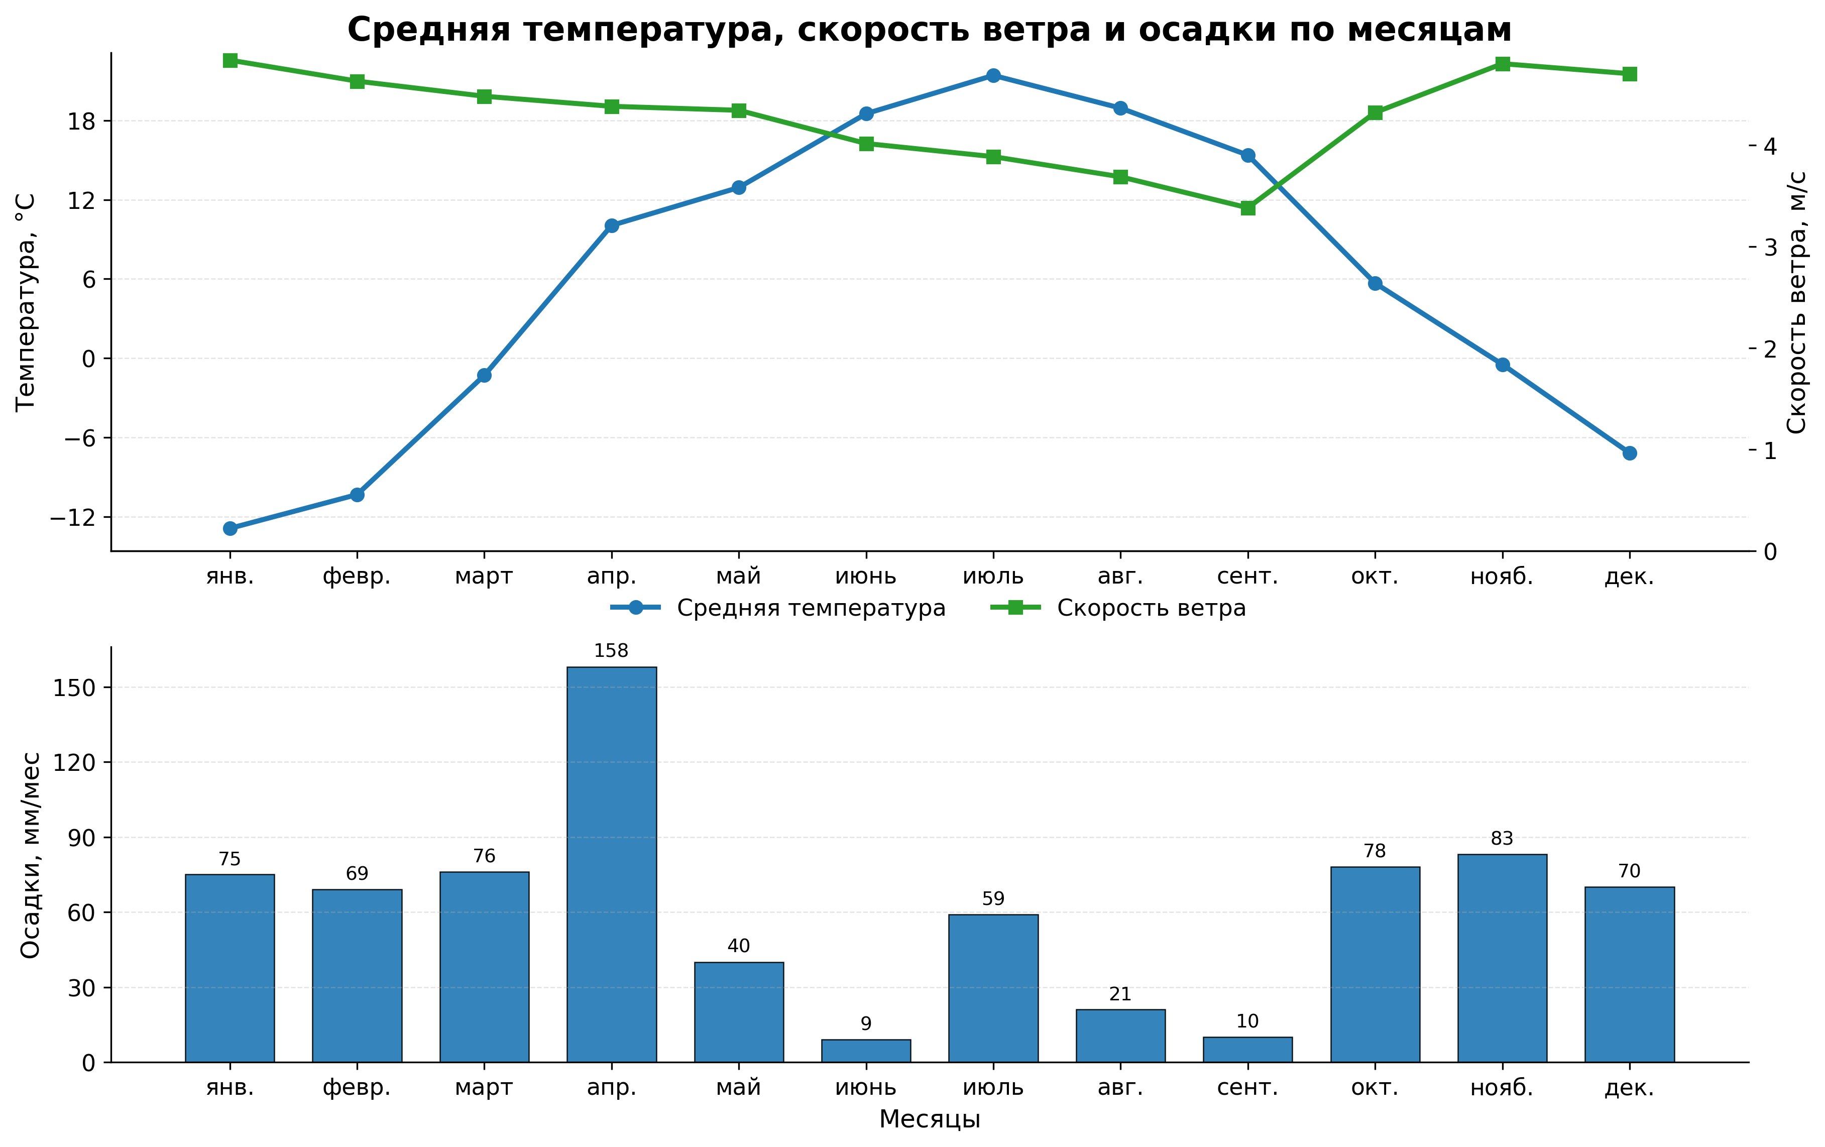
Рисунок 1 − Распределение температуры и скорости ветра

Статистические данные месторасположения для ОПО усреднённых вероятностей возникновения вышеописанных расчётных величин представлены на рисунке ниже.
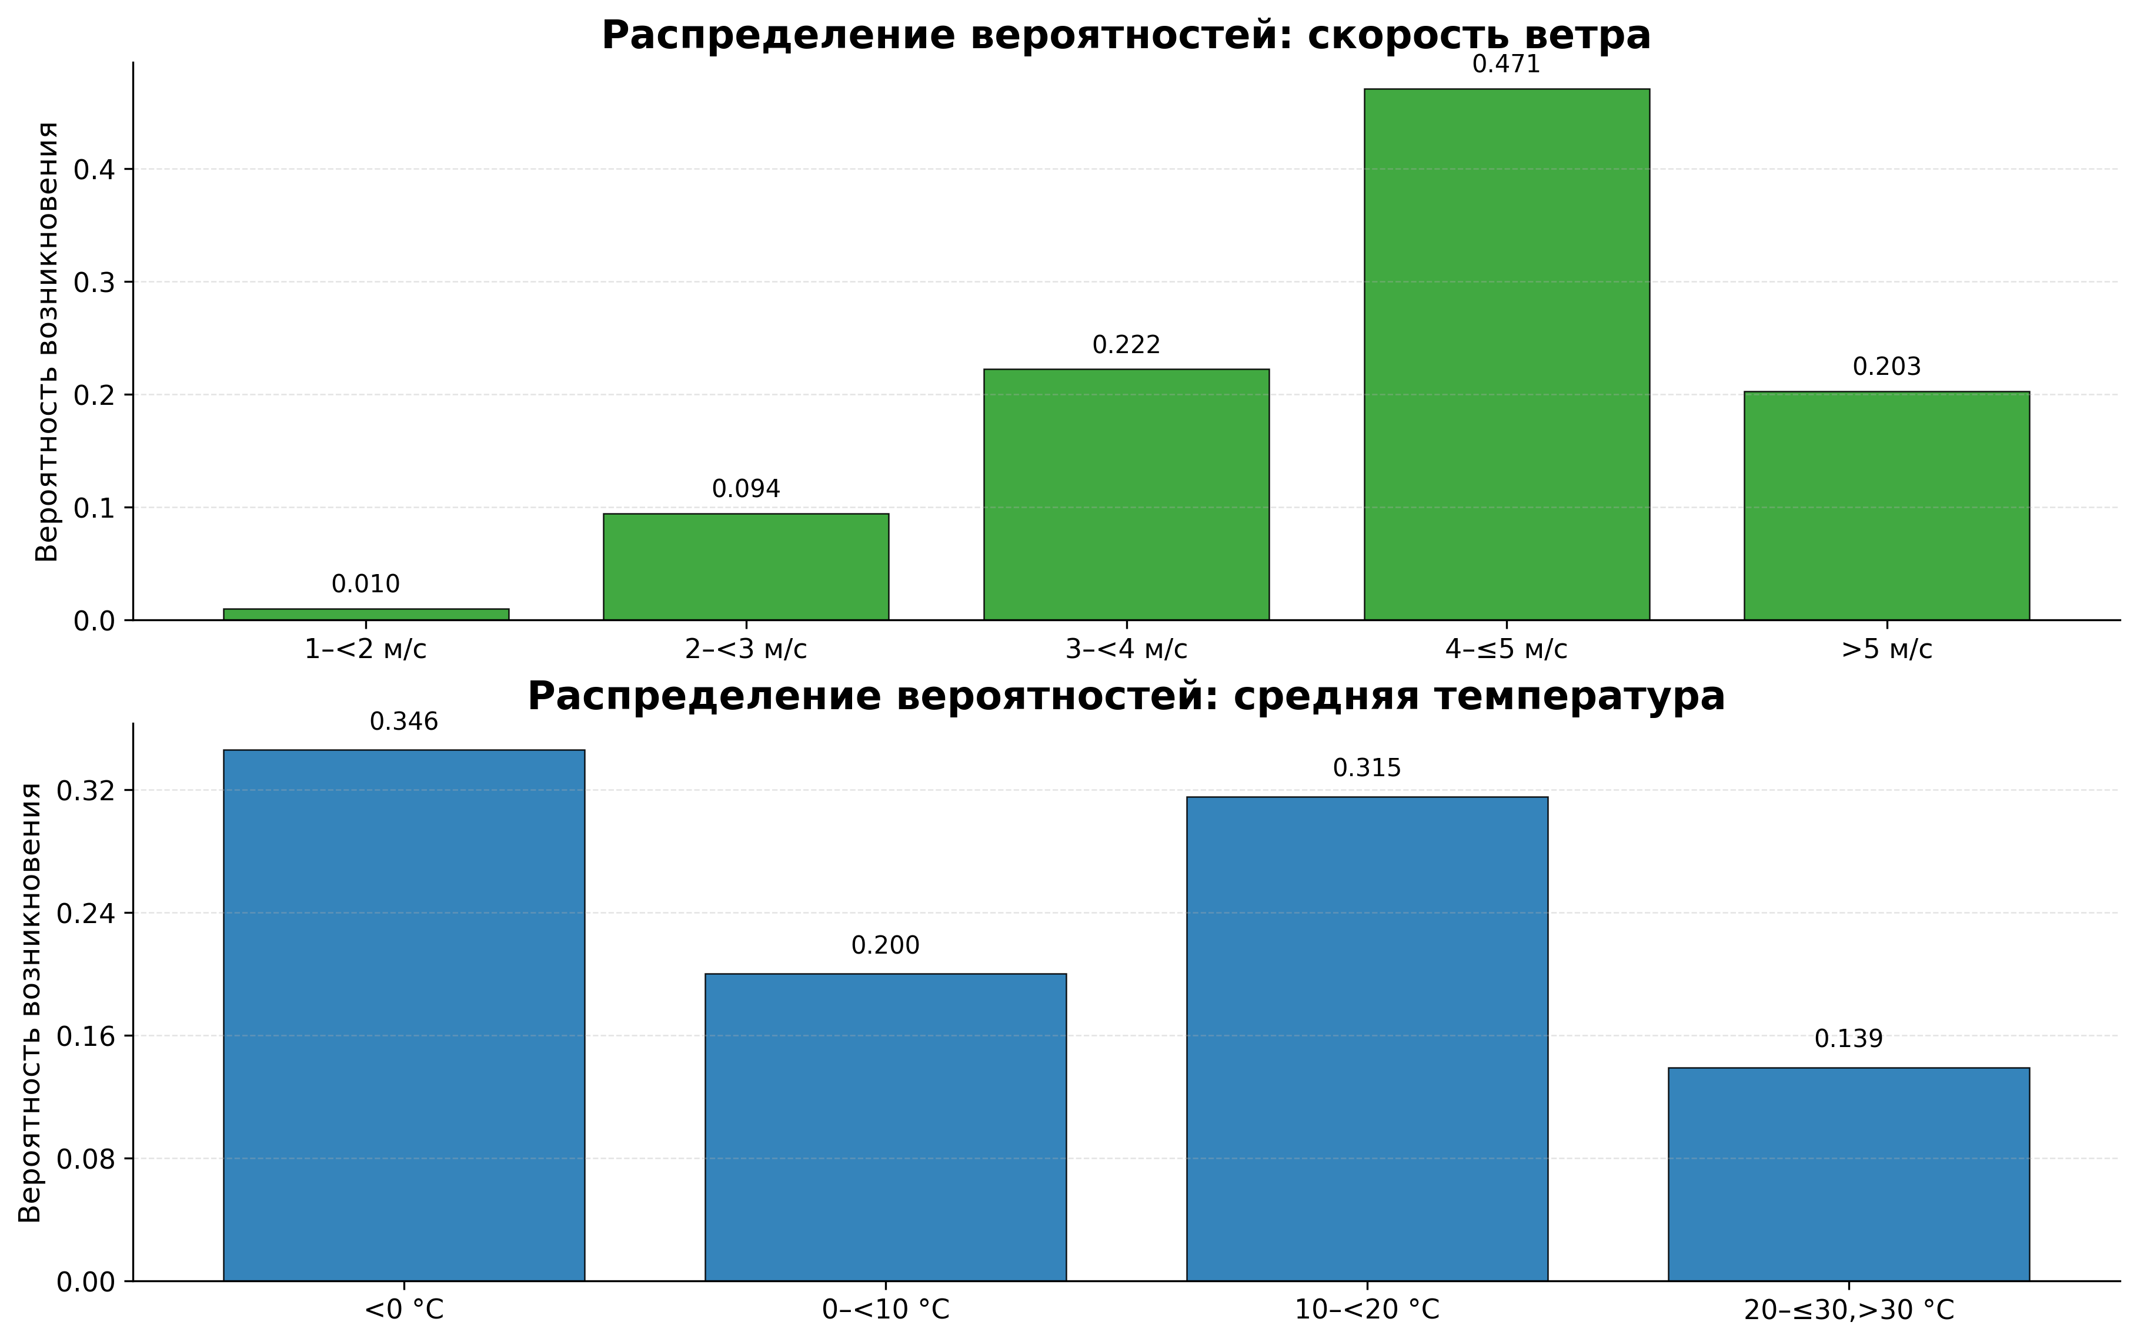
Рисунок 2 − Распределение вероятности температуры и скорости ветра
Ввиду низкой интенсивности испарения и быстрого подмешивания воздуха во «вторичное облако», центр взрывоопасного облака не значительно смещается за границу пролива, при этом сильно уменьшается масса во взрывоопасных пределах, поэтому в качестве консервативной оценки рассматривалась масса во взрывоопасных пределах 10% от испарившегося вещества.

Сценарии аварий на проектируемом объекте для опасных веществ, представлены в таблице ниже (Таблица 6)
Таблица 6 – Сценарии аварий на проектируемом объекте
{{SCENARIOS_SECTION}}

Рисунок 3 - «Дерево событий» для оборудования под давлением с ЛВЖ
* - частоты разгерметизации оборудования приняты согласно Таблицы №4-3 Приложения №4 к Руководству безопасности «Методические основы анализа опасностей и оценки риска аварий на опасных производственных объектах» (утв. Приказом Ростехнадзора от 3.11.22 №387).
Частота реализации сценария, связанного с образованием огненного шара на емкостном оборудовании с ЛВЖ вследствие внешнего воздействия очага принята равной
2,5 x 10⁻⁵ 1/год на один аппарат.

Рисунок 4 - «Дерево событий» для РВС с ЛВЖ
* - частоты разгерметизации оборудования приняты согласно Таблицы №4-4 Приложения №4 к Руководству безопасности «Методические основы анализа опасностей и оценки риска аварий на опасных производственных объектах» (утв. Приказом Ростехнадзора от 3.11.22 №387).

Рисунок 5 - «Дерево событий» для трубопроводов с ЛВЖ
* - частоты аварийной разгерметизации трубопроводов приняты согласно сведениям

Руководства по безопасности "Методика оценки риска аварий на технологических трубопроводах, связанных с перемещением взрывопожароопасных жидкостей", утвержденному

приказом Ростехнадзора от 28 ноября 2022 г. N 411 (см. Приложение N 5 к Руководству по безопасности "Методика анализа риска аварий на опасных производственных объектах нефтегазодобычи", утв. приказом Ростехнадзора от 10 января 2023 г. N 4)

Рисунок 6 - «Дерево событий» для насосного оборудования с ЛВЖ
* - частоты разгерметизации оборудования приняты согласно Таблицы №4-2 Приложения №4 к Руководству безопасности «Методические основы анализа опасностей и оценки риска аварий на опасных производственных объектах» (утв. Приказом Ростехнадзора от 3.11.22 №387).

Рисунок 7 - «Дерево событий» для емкостного оборудования с ГЖ
* - частоты разгерметизации оборудования приняты согласно Таблицы №4-4 Приложения №4 к Руководству безопасности «Методические основы анализа опасностей и оценки риска аварий на опасных производственных объектах» (утв. Приказом Ростехнадзора от 3.11.22 №387).

Рисунок 8 - «Дерево событий» для трубопроводов с горючим газом
* - частоты аварийной разгерметизации трубопроводов приняты согласно сведениям

Руководства по безопасности "Методика оценки риска аварий на технологических трубопроводах, связанных с перемещением взрывопожароопасных газов", утвержденному

приказом Ростехнадзора от 28 ноября 2022 г. N 410

Рисунок 9 - «Дерево событий» для нефтепроводов с ЛВЖ (на открытой площадке)
* - частоты аварийной разгерметизации трубопроводов приняты согласно сведениям

Руководства по безопасности "Методика оценки риска аварий на технологических трубопроводах, связанных с перемещением взрывопожароопасных жидкостей", утвержденному

приказом Ростехнадзора от 28 ноября 2022 г. N 411 (см. Приложение N 5 к Руководству по безопасности "Методика анализа риска аварий на опасных производственных объектах нефтегазодобычи", утв. приказом Ростехнадзора от 10 января 2023 г. N 4)

Оценка количества опасных веществ, участвующих в аварии и в создании поражающих факторов, представлена в таблице ниже (Таблица 7)
Таблица 7 – Оценка количества опасных веществ, участвующих в аварии и в создании поражающих факторов
{{OV_AMOUNT_SECTION}}

Расчеты вероятных зон действия поражающих факторов, представлены в таблице ниже (Таблица 8).
Таблица 8 – Расчет вероятных зон действия поражающих факторов
{{IMPACT_ZONES_SECTION}}

Прим.:
q – интесивность теплового излучения, кВт/м² (размер зоны указан в метрах)
Р – избыточное давление взрыва ТВС, кПа (размер зоны указан в метрах)
Lф – длина факела, м
Dф – диаметр факела, м
Rнкпр – радиус НКПР, м
Rвсп – радиус пожара-вспышки, м
Q – доза теплового излучения, кДж/м² (размер зоны указан в метрах)

Сведения о численности и размещении персонала проектируемого объекта, объектов и/или организаций, населения на территориях, прилегающих к проектируемому объекту, которые могут оказаться в зоне возможных чрезвычайных ситуаций природного и техногенного характера

Численность персонала проектируемого объекта – 4 человека (обходчики). Постоянное размещение на проектируемом объекте – отсутствует.
Иные организации и население на территориях, прилегающих к проектируемому объекту, которые могут оказаться в зоне возможных чрезвычайных ситуаций природного и техногенного характера – отсутствуют.

Результаты анализа риска чрезвычайных ситуаций для проектируемого объекта

Раздел разработан на основании Руководства по безопасности "Методические основы по проведению анализа опасностей и оценки риска аварий на опасных производственных объектах" (утв. приказом Ростехнадзора N 387 от 3 ноября 2022 г.).
Для оценки риска аварий использовались следующие показатели риска:
- индивидуальный риск 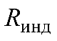- ожидаемая частота (частота) поражения отдельного человека в результате воздействия исследуемых поражающих факторов аварии;
- потенциальный риск (или потенциальный территориальный риск) 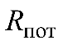- частота реализации поражающих факторов аварии в рассматриваемой точке на площадке ОПО и прилегающей территории;
- коллективный риск (или ожидаемые людские потери) 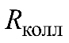- ожидаемое количество пораженных в результате возможных аварий за определенный период времени;
- социальный риск (или риск поражения группы людей) 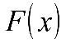- зависимость частоты возникновения сценариев аварий 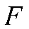, в которых пострадало на определенном уровне не менее человек, от этого числа (представляется в виде соответствующей 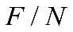-кривой);
- частота реализации аварии с гибелью не менее одного человека 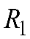.

{{FATAL_ACCIDENT_FREQUENCY}}

Оценка коллективного риска, представлена в таблице ниже (Таблица 9).
Таблица 9 – Оценка коллективного риска
{{COLLECTIVE_RISK_SECTION}}

Оценка индивидуального риска, представлена в таблице ниже (Таблица 10).
Таблица 10 – Оценка индивидуального риска
{{INDIVIDUAL_RISK_SECTION}}

{{FN_CHART}}
Рисунок 10 – F/N-диаграмма
{{FG_CHART}}
Рисунок 11 – F/G-диаграмма

Мероприятия, направленные на уменьшение риска чрезвычайных ситуаций на проектируемом объекте

Для уменьшения риска чрезвычайных ситуаций на проектируемом объекте предусматриваются следующие мероприятия:
1. Мероприятия по предупреждению аварий (организационные и технические)
- разработка плана мероприятий по локализации и ликвидации последствий аварий;
- разработка плана локализации и ликвидации разлива нефти;
- разработка и внедрение системы производственного контроля;
- контроль за состоянием оборудования и трубопроводов: неразрушающий контроль, диагностика, дефектоскопия;
- соблюдение противопожарных расстояний.
2. Инженерно-технические мероприятия по повышению безопасности
- наличие КИП для контроля за опасными параметрами технологического процесса;
- наличие системы блокировок и сигнализации;
- наличие запорной арматуры для отсечения аварийных участков и/или оборудования;
- наличие контроля загазованности (при необходимости переносными многоканальными газоанализаторами);
- наличие молниезащиты и заземления;
- предусмотрены решения по обеспечению беспрепятственной эвакуации людей, вводу и передвижению сил ликвидации ЧС.

Мероприятия по контролю радиационной, химической обстановки; обнаружению взрывоопасных концентраций: обнаружению предметов, снаряженных химически опасными, взрывоопасными и радиоактивными веществами: мониторингу стационарными автоматизированными системами состояния систем инженерно-технического обеспечения, строительные конструкций зданий (сооружений ) проектируемого объекта, мониторингу технологических процессов, соответствующих функциональному назначению зданий и сооружений, опасных природных процессов и явлений

Проектируемый объект не относится к радиационно-опасным объектам или химически опасным объектам. Мероприятия по контролю за радиационной, химической обстановкой проектируемого объекта в данном проекте не предусматриваются.
При необходимости проведения мероприятий по контролю радиационной, химической обстановки по линии взаимодействия с МЧС России привлекаются силы и средства радиационной, химической и биологической разведки, входящие в РСЧС и систему гражданской обороны (территориальные центры мониторинга и прогнозирования, посты радиационного и химического наблюдения).
В зависимости от вида и размеров ущерба, который может быть нанесен объекту, находящимся на объекте людям и имуществу в случае реализации террористических угроз проектируемый объект, согласно СП 132.13330.2011 относится к 3-му классу (низкая значимость), ущерб в результате реализации террористических угроз приобретёт локальный масштаб.
В соответствии с требованиями Федерального закона «О безопасности объектов топливно-энергетического комплекса от 21.07.2011г. №256-ФЗ» объект не категорирован.

В проектной документации предусмотрено проведение мониторинга систем инженерно-технического обеспечения в процессе эксплуатации проектируемого объекта, согласно ФЗ №384 от 30.12.2009, п.4, ст.15.
Безопасность сооружения в процессе эксплуатации обеспечивается посредством технического обслуживания, периодических осмотров и контрольных проверок – мониторинга, согласно ФЗ №384 от 30.12.2009, п.1, ст.36.
К основным целям мониторинга трубопроводов относятся:
- оценка технического состояния (существующие методы диагностики с получением информации об условиях дальнейшей безопасной эксплуатации);
- быстрое обнаружение возникновения неполадки или утечки с фиксацией факта в спец. журнале;
- оповещение обслуживающего персонала о проблеме и ее характере;
- извещение о каждом случае возникновения аварийных ситуаций органов государственного контроля (надзора);
- разработка, согласование планов по предупреждению и ликвидации разливов нефти (ПЛРН), предусматривающих прогнозирование возможных инцидентов по разливу нефти.
Структурная схема сбора и передачи информации с проектируемого объекта на диспетчерский пункт представлена в графической части настоящего раздела проектной документации.
При возникновении на объекте аварийных и чрезвычайных ситуаций, для оповещения сотрудник использует все имеющиеся средства связи: прямая диспетчерская связь, телефон, радиотелефон, посыльных.
В АСУ ТП объекта «Реконструкция УППН Кереметьевского нефтяного месторождения, рег.№ А-543-05351-005 от 09.02.2009г.» источниками сигналов и данных для контроллеров являются, датчики с выходным сигналом типа «4-20 мА» и сигнализаторы состояния с выходным сигналом типа «сухой контакт».
Газоанализаторы ДВК обеспечивают подачу предупреждающего светового и звукового сигнала при достижении 20% концентрации горючих газов и аварийного при 50% от нижнего концентрационного предела распространения пламени. Газоанализаторы ПДК формируют предупредительный сигнал при достижении 2,5мг/м³ и аварийный при 3мг/м³ соответственно. При достижении аварийных значении происходит автоматическая выдача сигнала на отключение технологического оборудования.

Мероприятия по защите проектируемого объекта и персонала от чрезвычайных ситуаций техногенного характера, вызванных авариями на рядом расположенных объектах производственного назначения и линейных объектах

Инженерно-технические мероприятия, направленные на защиту проектируемого объекта и персонала от поражающих факторов ЧС на соседних потенциально опасных объектах, аналогичны проектным решениям по предупреждению ЧС, возникающим в результате возможных аварий на проектируемом объекте.

Мероприятия по инженерной защите проектируемого объекта от чрезвычайных ситуаций природного характера, вызванных опасными природными процессами и явлениями, разработанные в соответствии с требованиями СП 115.13330, СП 131.13330, СП 104.13330, СП 116.13330, СП 14.13330, СП 21.13330

Опасными природными процессами и явлениями являются (Приложение 1 (см. раздел «Приложения»):
- сильные ветры (свыше 30 м/с):
- снежные заносы: проектируемый объект подлежит периодическому обходу, при обнаружении снежных заносов производится расчистка автотехникой;
- град: чувствительные к механическому воздействию механизмы и аппаратура спрятаны в изолированных шкафах и/или кожухах, защищающих от атмосферных осадков.
- ливни: предусмотрена система ливневой канализации и дренажа;
- грозы: предусмотрена система молниезащиты и заземления.

Решения по содержанию на проектируемом объекте резервов материальных ресурсов для ликвидации чрезвычайных ситуаций

Резервы материальных ресурсов для ликвидации чрезвычайных ситуаций создаются заблаговременно в целях экстренного привлечения необходимых средств в случае возникновения чрезвычайных ситуаций и включают продовольствие, пищевое сырье, медицинское имущество, медикаменты, транспортные средства, средства связи, строительные материалы, топливо, средства индивидуальной защиты и другие материальные ресурсы.
В соответствии с федеральными законами №68-ФЗ от 21.12.1994 г. «О защите населения и территорий от ЧС природного и техногенного характера» и №116-ФЗ от 21.07.1997 г. «О промышленной безопасности опасных производственных объектов», в
{{ SHORT_NAME }} создан резерв финансовых и материальных ресурсов для ликвидации чрезвычайных ситуаций (Приложение 3 («см. раздел «Приложения»).

Предусмотренные проектной документацией технические решения по системам оповещения о чрезвычайных ситуациях

Локальная система оповещения не разрабатывалась в проекте, т.к. последствия аварий не могут причинять вред жизни и здоровью населения, проживающего или осуществляющего хозяйственную деятельность в зонах воздействия поражающих факторов за пределами их территорий («Правила создания, реконструкции и поддержания в состоянии постоянной готовности к использованию систем оповещения населения», утв. постановлением Правительства Российской Федерации от 17 мая 2023 г. № 769).

Мероприятия по обеспечению противоаварийной устойчивости пунктов и систем управления производственным процессом, обеспечению гарантированной, устойчивой радиосвязи и проводной связи при чрезвычайных ситуациях и их ликвидации, разработанные с учетом требований ГОСТ Р 53111

Противоаварийная устойчивость пункта (операторной) обеспечивается расположением вне зон действия поражающих факторов от возможных аварий (5 кПа по избыточному давлению, и 7 кВт/м² по тепловому излучению).
Противоаварийная устойчивость систем управления производственным процессом обеспечивается дистанционным управление приводом насоса станка-качалки по сигналам из диспетчерского пункта.
Данной проектной документацией не разрабатывался раздел телефонизации, так как на территории месторождения используется существующая сотовая связь, мероприятий по обеспечению устойчивого функционирования сетей связи, в том числе в чрезвычайных ситуациях не предусматриваются. Проектной документацией не рассматривается применение коммутационного оборудования ввиду того, что учет трафика осуществляется оператором сотовой связи.

Перечень используемых сокращений и обозначений

Аварийно химически опасное вещество: Опасное химическое вещество, применяемое в промышленности и сельском хозяйстве, при аварийном выбросе (разливе ) которого может произойти заражение окружающей среды в поражающих живой организм концентрациях (токсодозах).
Анализ риска чрезвычайной ситуации: Систематическое использование информации для определения источников и количественной оценки риска чрезвычайной ситуации.
Дежурный персонал: Лица (рабочие и служащие), находящиеся на дежурстве в смене объектов производственного и непроизводственного назначений (за исключением линейных объектов), обеспечивающих жизнедеятельность городов, отнесенных к группам по гражданской обороне, а также объектов, отнесенных к категориям по гражданской обороне.
Линейный персонал: Лица (рабочие и служащие), обслуживающие линии электропередачи, линии связи (в том числе линейно-кабельные сооружения), сети инженерно-технического обеспечения, трубопроводы, автомобильные дороги, железнодорожные линии, иные подобные сооружения и объекты капитального строительства, обеспечивающие жизнедеятельность городов, отнесенных к группам по гражданской обороне, атак же объектов, отнесенных к категориям по гражданской обороне.
Защитное сооружение гражданской обороны: Сооружение, предназначенное для укрытия людей, техники и имущества от опасностей, возникающих при ведении военных действий или в следствие этих действий, а также от чрезвычайных ситуаций природного и техногенного характера.
Зона возможного затопления: Территория, которая может быть покрыта водой в период половодья, паводков, а также в результате повреждения или разрушения гидротехнических сооружений.
Зона возможного катастрофического затопления: Зона возможного затопления, в которой ожидаются или вероятны гибель людей, повреждение или уничтожение имущества физических и юридических лиц, государственного и муниципального имущества.
Зона возможного образования завалов: Часть территории зоны возможных разрушений, включающая участки расположения зданий, строений и сооружений с прилегающей к ним территорией, на которой возможно образование завалов из обрушающихся конструкций этих зданий и сооружений.
Зона возможного опасного радиоактивного загрязнения (заражения): Часть территории зоны возможного радиоактивного загрязнения, в пределах которой возможно превышение установленного законодательством Российской Федерации о радиационной безопасности верхнего критического значения доз облучения населения.
Зона возможного радиоактивного загрязнения (заражения): Территория или акватория, на которой возможно загрязнение объектов защиты радиоактивными веществами, приводящее к превышению установленных законодательством Российской Федерацией радиационной безопасности пределов доз облучения населения.
Зона возможных разрушений: Территория, на которой возможно возникновение избыточного давления во фронте воздушной ударной волны, равного не менее1 0 кПа (0,1 кгс/см²), превышающего разрушение зданий, строений, сооружений и коммуникаций.
Зона возможных сильных разрушении: Часть территории зоны возможных разрушений, на которой возможно возникновение избыточного давления во фронте воздушной ударной волны, равного не менее 30 кПа (0,3кгс/см²).
Зона возможных слабых разрушении: Территория, заключенная между границами зоны возможных сильных разрушений и зоны возможных разрушений.
Зона возможного химического заражения: Территория, в пределах которой в результате повреждения или разрушения емкостей (технологического оборудования) с аварийно химически опасными веществами возможно распространение этих веществ в концентрациях или количествах, создающих угрозу для жизни и здоровья людей.
Зона световой маскировки: Территория между государственной границей и рубежом, расположенным на удалении до 600 км от государственной границы.
Источник чрезвычайной ситуации: Опасное природное явление, авария или опасное техногенное происшествие, широко распространенная инфекционная болезнь людей, сельскохозяйственных животных и растений, а также применение современных средств поражения, в результате чего произошла или может возникнуть чрезвычайная ситуация.
Мероприятия по гражданской обороне, по предупреждению чрезвычайных ситуаций природного и техногенного характера: Совокупность проектных решений и организационных мероприятий, реализуемых при строительстве и направленных на подготовку к защите и защиту населения, материальных и культурных ценностей на территории Российской Федерации или опасностей возникающих при ведении военных действий или вследствие этих действий, а также при возникновении чрезвычайных ситуаций природного и техногенного характера.
Наибольшая работающая смена: Максимальная по численности работающая смена организации, продолжающая свою деятельность в военное время.
Опасные техногенные происшествия: Аварии в здании, сооружениях как производственного, так и непроизводственного назначения или на транспорте, пожары, взрывы, высвобождение различных видов энергии или выбросов в окружающую среду радиоактивных веществ, материалов или опасных химических веществ.
Опасное химическое вещество: Химическое вещество, прямое или опосредованное, воздействие которого на человека может вызывать острые и хронические заболевания людей или их гибель.
Организации, отнесенные к категориям по гражданской обороне: Организации, имеющие мобилизационное задание (заказ) и/или представляющие высокую степень потенциальной опасности возникновения чрезвычайных ситуаций в военное и мирное время, и/или представляющие уникальную культурную ценность, а также иные организации, отнесенные в установленном порядке к категориям по гражданской обороне.
Оценка риска чрезвычайной ситуации: Общий процесс идентификации (выявления), анализа и оценивания риска чрезвычайной ситуации.
Поражающий фактор источника чрезвычайной ситуации техногенного характера (поражающий фактор чрезвычайной ситуации техногенного характера): Составляющая опасного техногенного происшествия, характеризуемая физическими и химическими действиями или проявлениями, которые определяются или выражаются соответствующими параметрами.
Поражающий фактор источника чрезвычайной ситуации природного характера (поражающий фактор чрезвычайной ситуации природного характера): Составляющая опасного природного явления или процесса, вызванная источником природной чрезвычайной ситуации и характеризуемая физическими, химическими, биологическими действиями или проявлениями, которые определяются или выражаются соответствующими параметрами.
Поражающие факторы современных средств поражения: Явления и процессы, возникающие при ведении военных действий или в следствие этих действий и оказывающие негативное влияние на жизнь и здоровье граждан, имущество физических и юридических лиц, государственное и муниципальное имущество.
Потенциально опасные объекты: Совокупность зданий, строений, сооружений, машин, оборудования и технических средств, расположенных на определяемых в соответствии с законодательством Российской Федерации объектах использования атомной энергии (в том числе ядерных установках, пунктах хранения ядерных материалов, радиоактивных веществ и радиоактивных отходов), опасных производственных, особо опасных, технически сложных, уникальных объектах и гидротехнических сооружениях, аварии на которых могут привести к чрезвычайным ситуациям.
Риск чрезвычайной ситуации: Сочетание вероятности возникновения чрезвычайной ситуации и ее последствий.
Система оповещения: Организационно-техническое объединение сил, средств связи и оповещения, сетей вещания, каналов сети связи общего пользования, обеспечивающих доведение информации и сигнала оповещения до органов управления, сил единой государственной системы предупреждения и ликвидации чрезвычайных ситуаций и населения.
Структурированная система мониторинга и управления инженерными системами зданий и сооружений СМИС: Построенная на базе программно-технических средств система, предназначенная для осуществления на потенциально опасных объектах мониторинга систем инженерно-технического обеспечения, строительных конструкций зданий и сооружений, технологических процессов, соответствующих функциональному назначению зданий и сооружений, передачи информации об угрозе возникновения и возникновении чрезвычайных ситуаций по каналам связи в дежурно-диспетчерские службы потенциально опасных объектов, а также в единые дежурно-диспетчерские службы муниципальных образований.
Средство индивидуальной защиты: Средство, предназначенное для предотвращения или уменьшения воздействия поражающих факторов источника чрезвычайной ситуации на одного человека.
Ущерб от чрезвычайной ситуации: Абсолютный размер вреда жизни или здоровью людей, имуществу физических или юридических лиц, государственному или муниципальному имуществу, окружающей среде, жизни или здоровью животных и растений.
Эвакуация населения (персонала проектируемого объекта): Комплекс мероприятий по организованному выводу (вывозу) населения (персонала проектируемого объекта) из зон чрезвычайных ситуаций или возможных зон чрезвычайных ситуаций природного и техногенного характера и размещению его в безопасных районах (местах).

Перечень федеральных законов, нормативных правовых актов Российской Федерации и соответствующего субъекта Российской Федерации, нормативных документов, документов в области стандартизации и иных документов, использованных при разработке мероприятий ГОЧС
Законодательными и нормативными основами разработки инженерно-технических мероприятий гражданской обороны и мероприятий по предупреждению чрезвычайных ситуаций в проектах строительства являются:

Федеральные законы (Законы Российской Федерации)
- «О гражданской обороне» от 12.02.1998 г. № 28-ФЗ (с изменениями и дополнениями).
- «О защите населения и территорий от чрезвычайных ситуаций природного и техногенного характера» от 21.12.1994 г. № 68-ФЗ (с изменениями и дополнениями).
- «О пожарной безопасности» от 21.12.1994 г. № 69-ФЗ (с изменениями и дополнениями).
- «О промышленной безопасности опасных производственных объектов» от 21.07.97 г. №116-ФЗ (с изменениями и дополнениями).
- Федеральный закон от 22.07.08 г. № 123-ФЗ «Технический регламент о требованиях пожарной безопасности» (с изменениями и дополнениями).

Постановления Правительства Российской Федерации
- «О единой государственной системе предупреждения и ликвидации чрезвычайных ситуаций» от 30.12.2003 г. № 794 (с изменениями и дополнениями).
- «Правила отнесения организаций к категориям по гражданской обороне в зависимости от роли в экономике государства или влияния на безопасность населения» утв. Постановлением Правительства РФ от 27.04.2024 N 546.
- «О порядке отнесения территорий к группам по гражданской обороне» утв. Постановлением Правительства РФ от 03.10.1998 N 1149.

Нормативно-технические документы
- ГОСТ Р 22.2.13-2023 «Безопасность в чрезвычайных ситуациях. Порядок разработки перечня мероприятий по гражданской обороне, мероприятий по предупреждению чрезвычайных ситуаций природного и техногенного характера при проектировании объектов капитального строительства».
- ГОСТ Р 12.3.047-2012 «Система стандартов безопасности труда. Пожарная безопасность технологических процессов. Общие требования. Методы контроля»
- ГОСТ Р 22.0.01-2016 «Безопасность в чрезвычайных ситуациях. Основные положения».
- ГОСТ Р 22.0.05-2020 «Безопасность в чрезвычайных ситуациях. Техногенные чрезвычайные ситуации. Термины и определения.»
- ГОСТ 22.0.06-2023 «Безопасность в чрезвычайных ситуациях. Источники природных чрезвычайных ситуаций. Поражающие факторы. Номенклатура параметров поражающих воздействий.»
- ГОСТ 22.0.07-2022 «Безопасность в чрезвычайных ситуациях. Источники техногенных чрезвычайных ситуаций. Классификация и номенклатура поражающих факторов и их параметров».
- СП 264.1325800.2016 «Световая маскировка населенных пунктов и объектов народного хозяйства».
- СанПиН 2.2.1/2.1.1.1200-03 «Санитарно-защитные зоны и санитарная классификация предприятий, сооружений и иных объектов».
- Правила противопожарного режима в Российской Федерации.
- ПУЭ «Правила устройства электроустановок», 6,7 издание.
- Руководство по безопасности «Методика оценки последствий аварийных взрывов топливно-воздушных смесей», утв. приказом Ростехнадзора от 28 ноября 2022 г. N 412
- РД 34.21.122-87 «Инструкция по устройству молниезащиты зданий, сооружений».
- Руководство по безопасности «Методика анализа риска аварий на опасных производственных объектах нефтегазодобычи», утверждённого приказом Ростехнадзора от 10.01.2023 г. № 4
- Руководство по безопасности "Методика установления допустимого риска аварии при обосновании безопасности опасных производственных объектов нефтегазового комплекса" (утв. приказом Ростехнадзора от 12.09.2023 N 331)
- Руководство по безопасности "Методические основы по проведению анализа опасностей и оценки риска аварий на опасных производственных объектах" (утв. приказом Ростехнадзора N 387 от 3 ноября 2022 г.)
- СП 165.1325800.2014 «Инженерно-технические мероприятия по гражданской обороне» Актуализированная редакция СНиП 2.01.51-90, утвержденные приказом Министерства строительства и жилищно-коммунального хозяйства РФ от 12 ноября 2014 г. №705/пр.
- СП 12.13130.2009 «Определение категорий помещений, зданий и наружных установок по взрывопожарной и пожарной опасности».
- Положение о составе разделов проектной документации и требованиях к их содержанию», утв. Постановлением РФ от 16 февраля 2008г №87.
- Справочные материалы (для разработчика раздела ИТМ ГОЧС) М.ЗАО «НПЦ ИРЭБ», 2006

Приложения

Ввиду отсутствия для проектируемого объекта таковых документов следующие приложения отсутствуют:
- копия паспорта, имеющегося на объект защитного сооружения гражданской обороны (при наличии такового);
- копия акта проверки содержания и использования защитного сооружения ГО (при наличии такового);
- копия акта проверки готовности имеющегося на объекте объекта коммунально-бытового назначения для санитарной обработки людей, и/или обеззараживания одежды, и/или специальной обработки техники (при наличии такового);
- копия акта по результатам комплексной проверки готовности локальной системы оповещения населения.

Перечень включенных приложений:
Приложение 1 - Копия перечня исходных данных для разработки мероприятий ГОЧС, выданного уполномоченным органом исполнительной власти соответствующего субъекта Российской Федерации (территориальным органом МЧС России по субъекту Российской Федерации);
Приложение 2 - Копия свидетельства о допуске организации — разработчика подраздела «ПМ ГОЧС» к разработке мероприятий по гражданской обороне и мероприятий по предупреждению чрезвычайных ситуаций природного и техногенного характера;
Приложение 3 - Приказ о создании и использовании материально-технических ресурсов и финансовых средств;
Приложение 4- Схема оповещения и донесения при ЧС
Приложение 5- Письмо организации о прекращении работы в военное время и отсутствии категории по ГО

Приложение 1 - Копия перечня исходных данных для разработки мероприятий ГОЧС, выданного уполномоченным органом исполнительной власти соответствующего субъекта Российской Федерации (территориальным органом МЧС России по субъекту Российской Федерации)

Приложение 2 - Копия свидетельства о допуске организации — разработчика подраздела «ПМ ГОЧС» к разработке мероприятий по гражданской обороне и мероприятий по предупреждению чрезвычайных ситуаций природного и техногенного характера
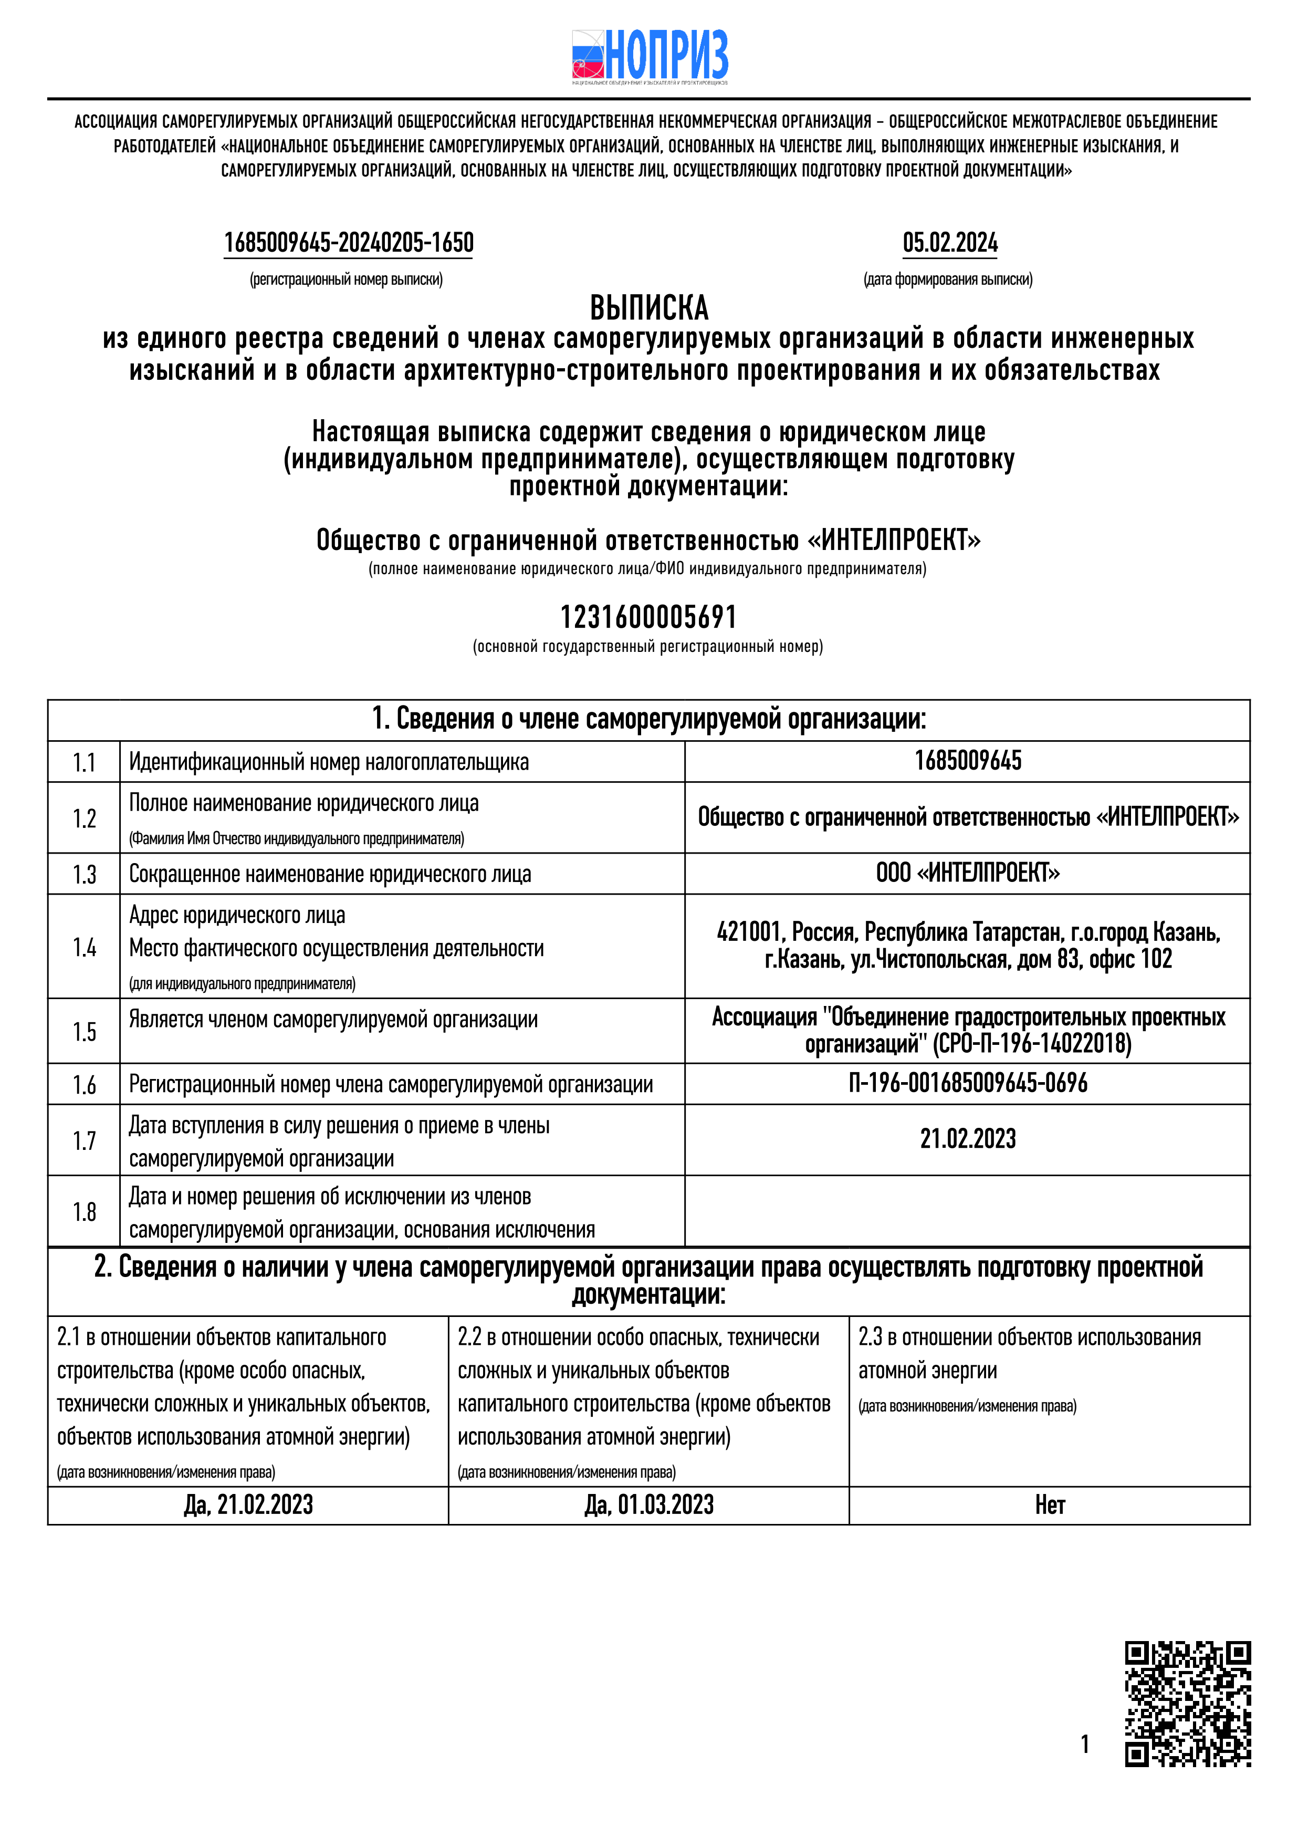
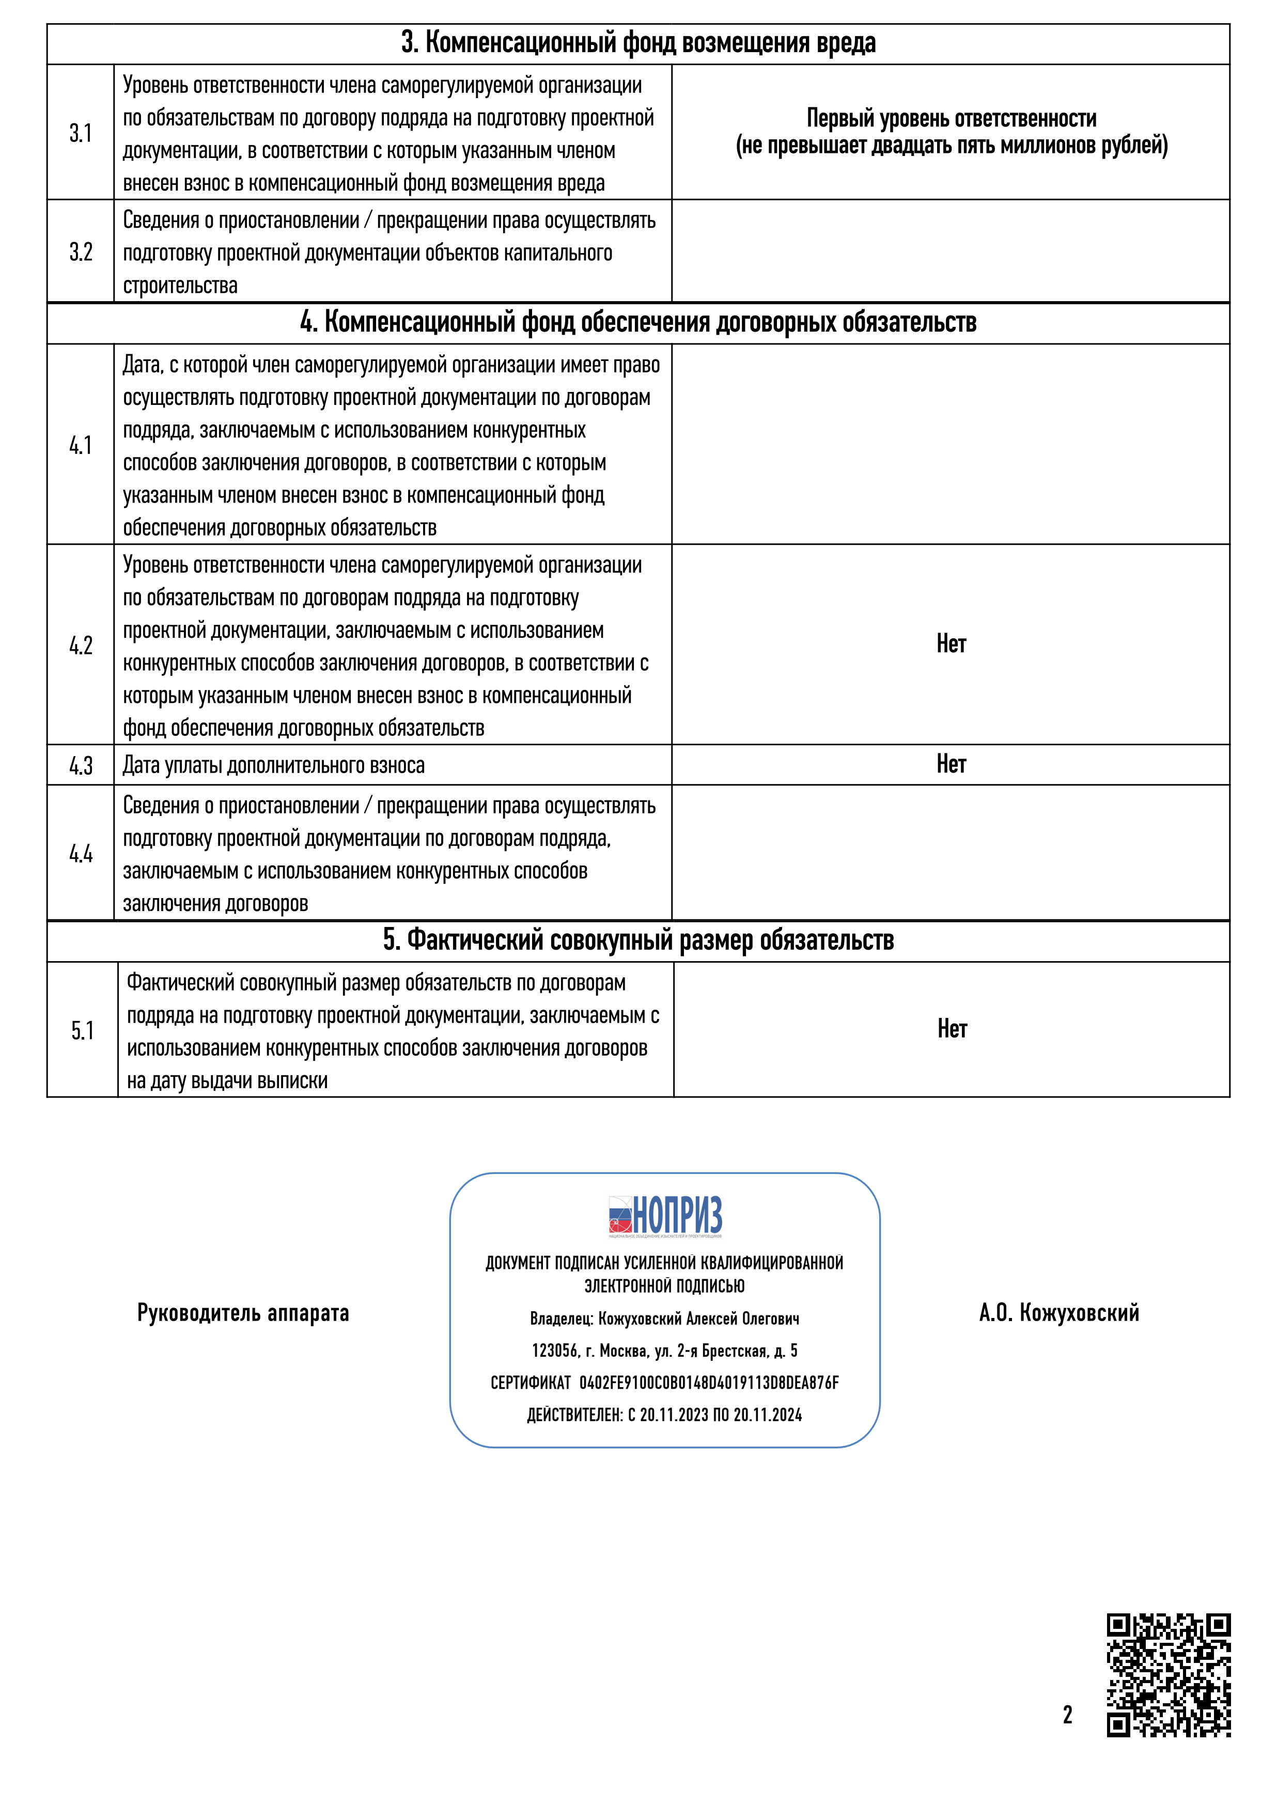

Приложение 3 - Приказ о создании и использовании материально-технических ресурсов и финансовых средств

Приложение 4- Схема оповещения и донесения при ЧС

Приложение 5- Письмо организации о прекращении работы в военное время и отсутствии категории по ГО

Графическая часть подраздела «Перечень мероприятий по гражданской обороне, мероприятий по предупреждению чрезвычайных ситуаций природного и техногенного характера»

Пути эвакуации персонала и ввода аварийно-спасательных сил

Зоны действия поражающих факторов

Рисунок 12 – Зоны действия поражающих факторов аварий.
Прим.: в зоне действия поражающих факторов (пострадавшие) может оказаться не более 2 человек (обходчики).

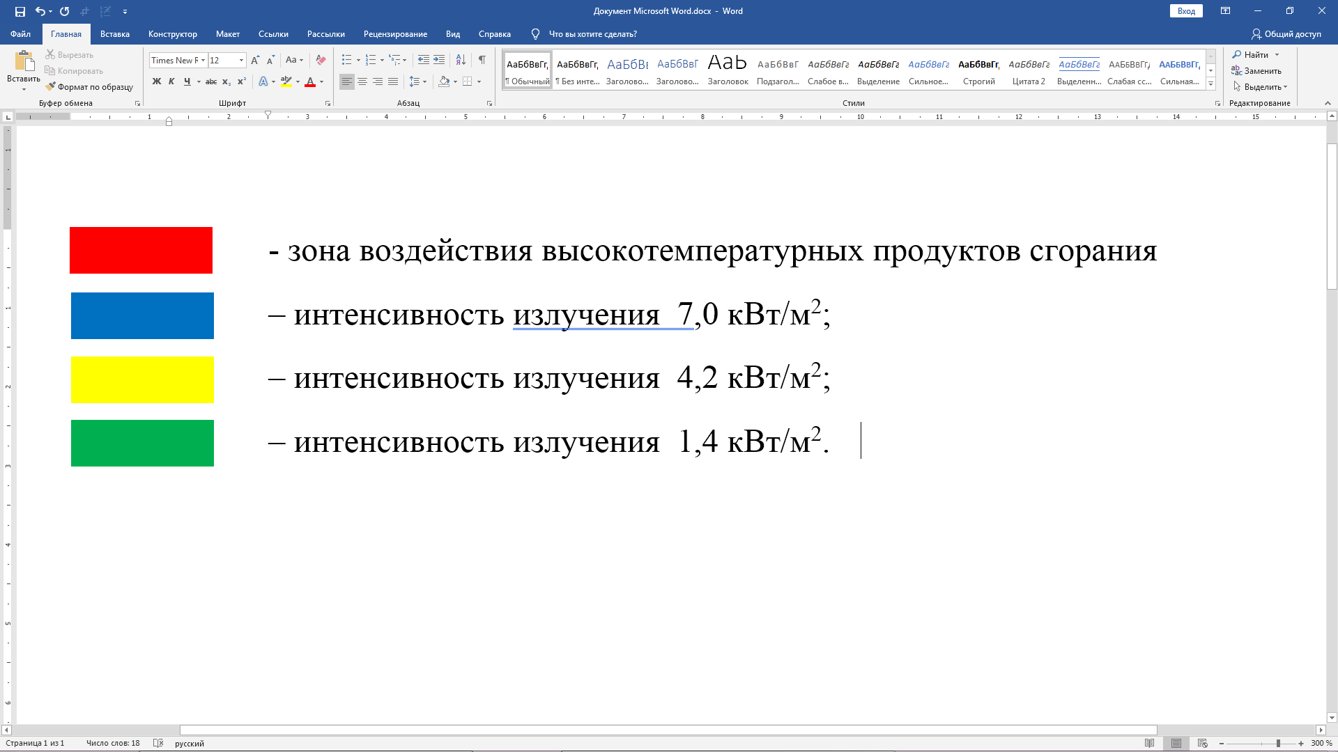

Прим.: ситуационный план для наиболее вероятной аварии не приводится, т.к. отсутствуют поражающие факторы
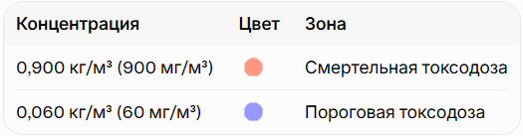

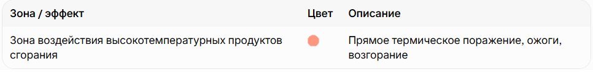
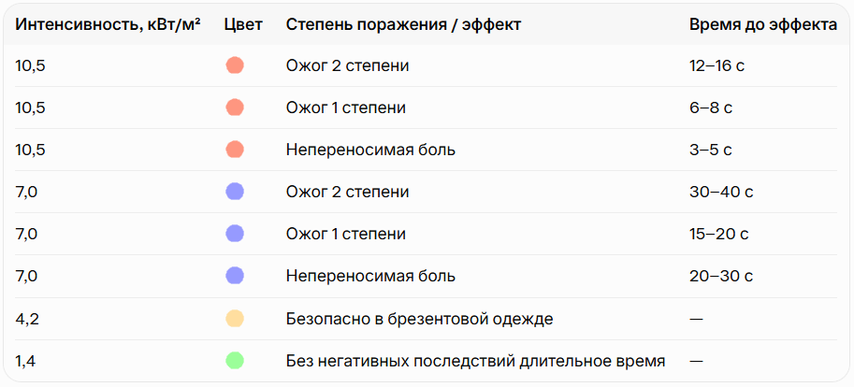

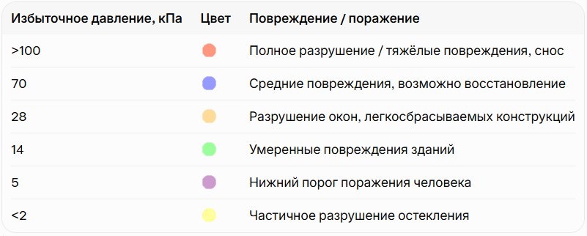
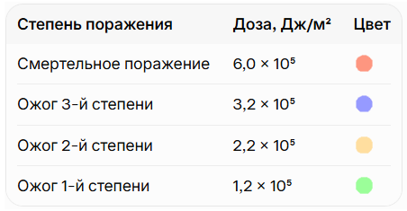

10⁻⁵ | 10⁻⁶ | 10⁻⁷ | 10⁻⁸ | 10⁻⁹

Рисунок 13 – Распределение потенциально-территориального риска (1/год) гибели людей от аварий в режиме эксплуатации

Ситуационный план (карта-схема) района строительства проектируемого объекта с указанием границы земельного участка, предоставленного для размещения проектируемого объекта (границы проектной застройки)

